Nama :

NIS :

MODUL 7

1. Tujuan
2. Dapat menjelaskan Javascript
3. Dapat menjelaskan stuktur Javascript
4. Dapat menjelaskan variable, logic, perulangan, aritmatika dan function javascript
5. Dapat mengenal dan menerapkan Javascript dalam design web
6. Dasar teori

Javascript adalah bahasa yang berbentuk kumpulan skrip yang berjalan pada suatu dokumen HTML. Sepanjang sejarah internet bahasa ini adalah bahasa skrip pertama untuk web. Bahasa ini adalah bahasa pemrograman untuk memberikan kemampuan tambahan terhadap bahasa HTML dengan mengijinkan pengeksekusian perintah-perintah di sisi user, yang artinya di sisi browser bukan di sisi server web.

Javascript diperkenalkan pertama kali oleh Brendan Eich yang bekerja di Netscape pada tahun 1995. Pada awalnya bahasa ini dinamakan “LiveScript” yang berfungsi sebagai bahasa sederhana untuk browser Netscape Navigator 2. Pada masa itu bahasa ini banyak dikritik karena kurang aman, pengembangannya yang terkesan buru-buru dan tidak ada pesan kesalahan yang ditampilkan setiap kali membuat kesalahan pada saat menyusun suatu program. Kemudian sejalan dengan sedang giatnya kerjasama antara Netscape dan Sun (pengembang bahasa pemrograman “Java”) pada masa itu, maka Netscape memberikan nama “Javascript” kepada bahasa tersebut pada tanggal 4 Desember 1995.

Pada saat yang bersamaan Microsoft sendiri mencoba untuk mengadaptasikan teknologi ini yang mereka sebut sebagai “Jscript” di browser Internet Explorer 3.Oleh karena ada banyak perusahaan yang mengembangkan bahasa ini kemudian distandarkan dengan nama ECMAScript oleh Netscape melalui Organisasi Internasional ECMA. Standar ini dipublikasikan pertama kali pada bulan Juni 1997 dengan nama dokumen spesifikasi ECMA-262. Melalui publikasi tersebut, semua implementasi Javascript pada tiap browser akan memiliki standar penerapan (pengkodean) yang sama. Saat ini standar ini telah mencapai rilis Edisi ke-5.1, yang dipublikasikan pada bulan Juni 2011. Setiap browser saat ini memiliki implementasi sendiri-sendiri untuk ECMAScript ini, diantaranya Internet Explorer dengan Jscript, Opera dengan ECMAScript, dan Mozilla Firefox, Google Chrome termasuk juga Safari dengan nama Javascript.

Selain di browser, sekarang Javascript juga sudah diterapkan pada banyak aplikasi lainnya seperti Windows 8 Apps (.Net Framework), Adobe Flash ActionScript, KDE Desktop Environment, Node.js, Qt QML, jQuery Mobile, Firefox OS, Ubuntu Touch, dan masih banyak lagi kemungkinan implementasi lainnya.

Javascript bergantung kepada browser (navigator) yang memanggil dan menampilkan halaman web yang tidak hanya berisi HTML tapi juga dapat berisi skrip-skrip Javascript. Javascript juga tidak memerlukan penterjemah khusus untuk menjalankannya di sisi user/klien. Berikut ini satu tabel yang berisi beberapa perbandingan mendasar antara Java dan Javascript.

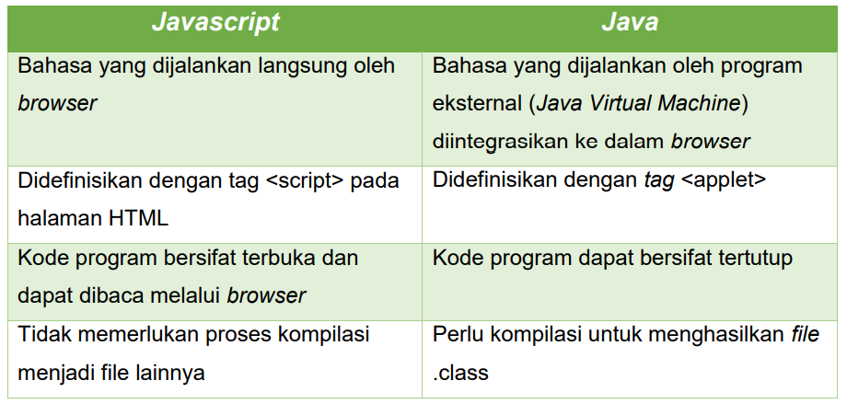

1. Langkah pengerjaan
2. Buat sebuah folder di disk manapun dengan nama Latihan_javascript
3. Praktek1 Print dalam PHP
4. Buat sebuah file dengan nama praktek1.html dan simpan pada folder yang dibuat sebelumnya dan ketikan code berikut

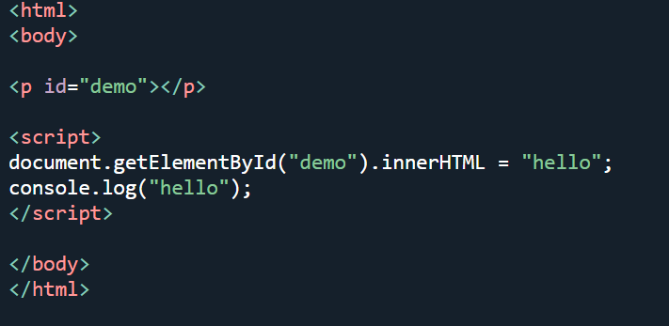

1. Buka file yang telah dibuat sebelumnya dengan cara double click dan hasilnya sepperti gambar di bawah



1. Dan karena ada beberapa keperluan di javascript tidak di tampilkan secara langsung dan untuk melihatnya tekan tombol kombinasi **ctrl+shift+I** dan hasilnya seperti gambar dibawah



1. Praktek 2 variable
2. Buat sebuah file dengan nama praktek2.html dan simpan pada folder yang telah dibuat sebelumnya dan ketikan code berikut

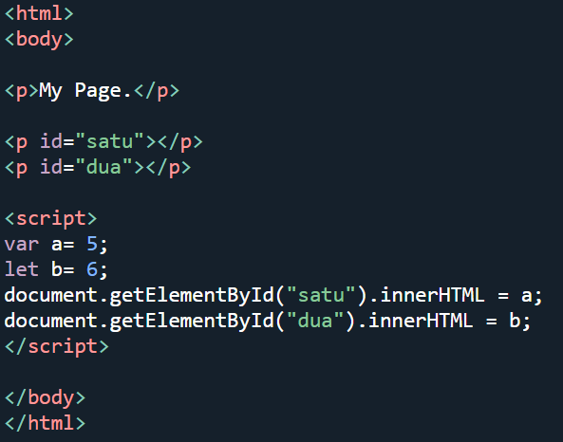

1. Buka file yang di save sebelumnya dengan cara double click

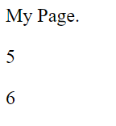

1. Praktek 3 if else
2. Buat sebuah file dengan nama praktek3.html dan simpan pada folder yang telah dibuat sebelumnya dan ketikan code berikut

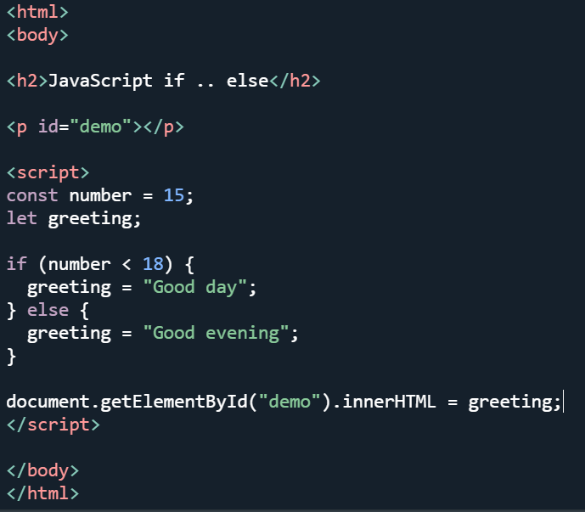

1. Buka file yang telah di save sebelumnya dengan cara double click

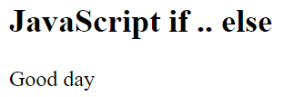

1. Praktek 4 switch
2. Buat sebuah file dengan nama praktek4.html dan simpan pada folder yang telah dibuat sebelumnya dan ketikan code berikut

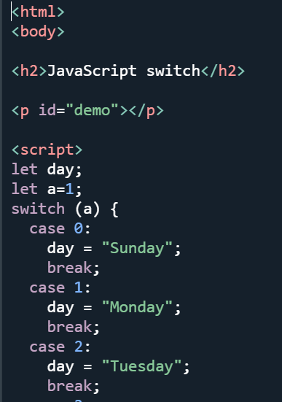 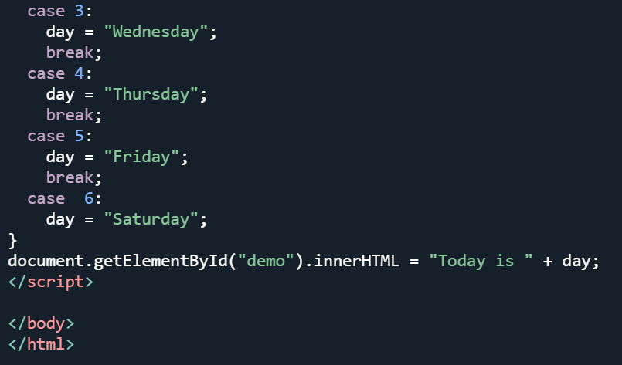

1. Buka file yang telah dissave sebelumnya dengan cara double click

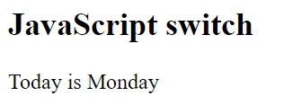

1. Praktek 5 aritmatika
2. Buat sebuah file dengan nama praktek5.html dan simpan pada folder yang telah dibuat sebelumnya dan ketikan code berikut

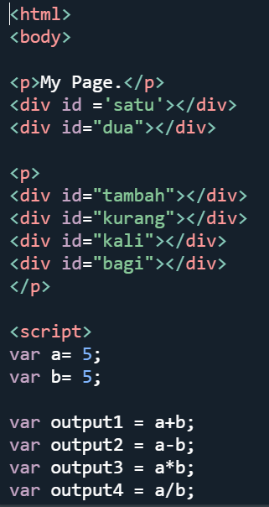 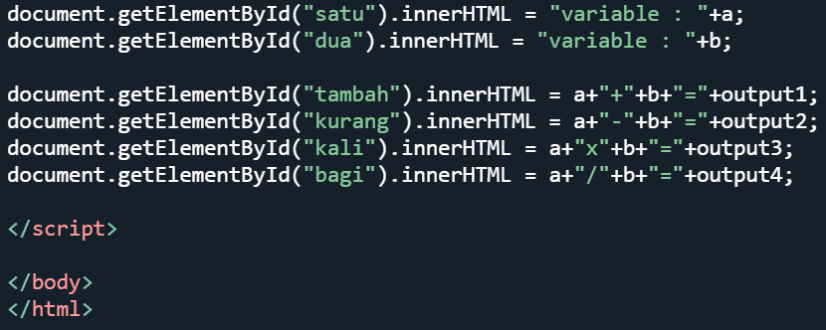

1. Buka file yang disimpan sebelumnya dengan cara double click

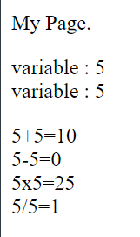

1. Praktek 6 perulangan for
2. Buat sebuah file dengan nama praktek6.html dan simpan pada folder yang telah dibuat sebelumnya dan ketikan code berikut

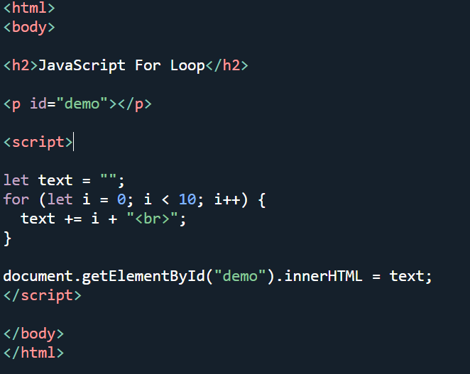

1. Buka file yang telah disimpan sebelumnya dengan cara double click

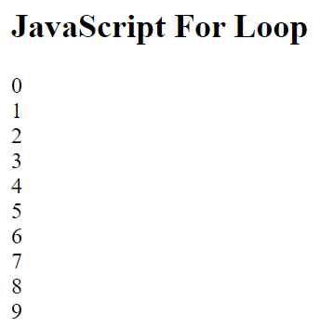

1. Praktek 7 perulangan do while
2. Buat sebuah file dengan nama praktek7.html dan simpan pada folder yang telah dibuat sebelumnya dan ketikan code berikut

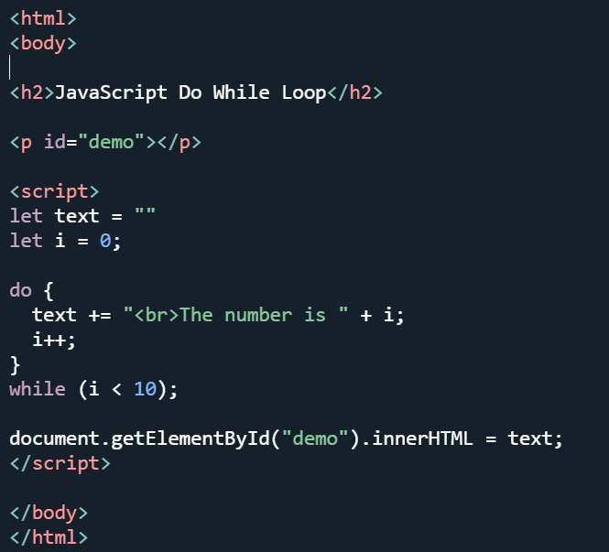

1. Buka file yang telah disimpan sebelumnya dengan cara double click

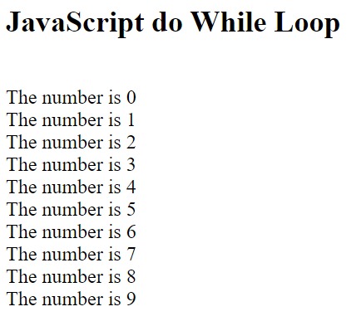

1. Praktek 8 perulangan while
2. Buat sebuah file dengan nama praktek8.html dan simpan pada folder yang telah dibuat sebelumnya dan ketikan code berikut

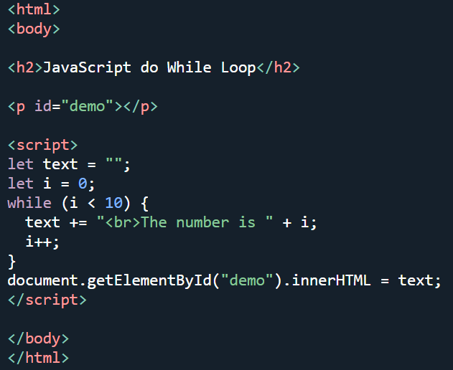

1. Buka file yang disimpan sebelumnya dengan cara double click



1. Praktek 9 function
2. Buat sebuah file dengan nama praktek9.html dan simpan pada folder yang telah dibuat sebelumnya dan ketikan code berikut

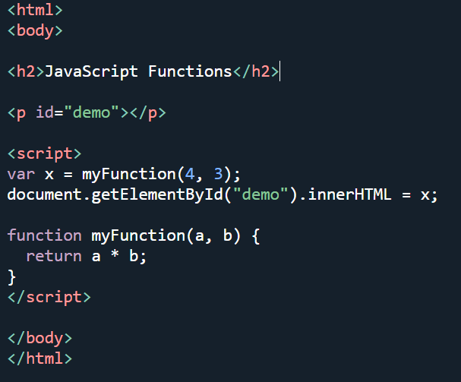

1. Buka file yang telah disimpan sebelumnya dengan cara double clcik

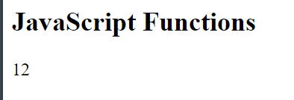

1. Latihan
2. Konversi Latihan b sampai j ke output **console.log()**
3. Buat versi function untuk penguranagn, perkalian dan pembagian